Nr.__________din:_____________
VIZAT,
COLEGIUL MEDICILOR IALOMIŢA
 | SPITALUL MUNICIPAL  ,,ANGHEL SALIGNY’’ FETESTI | 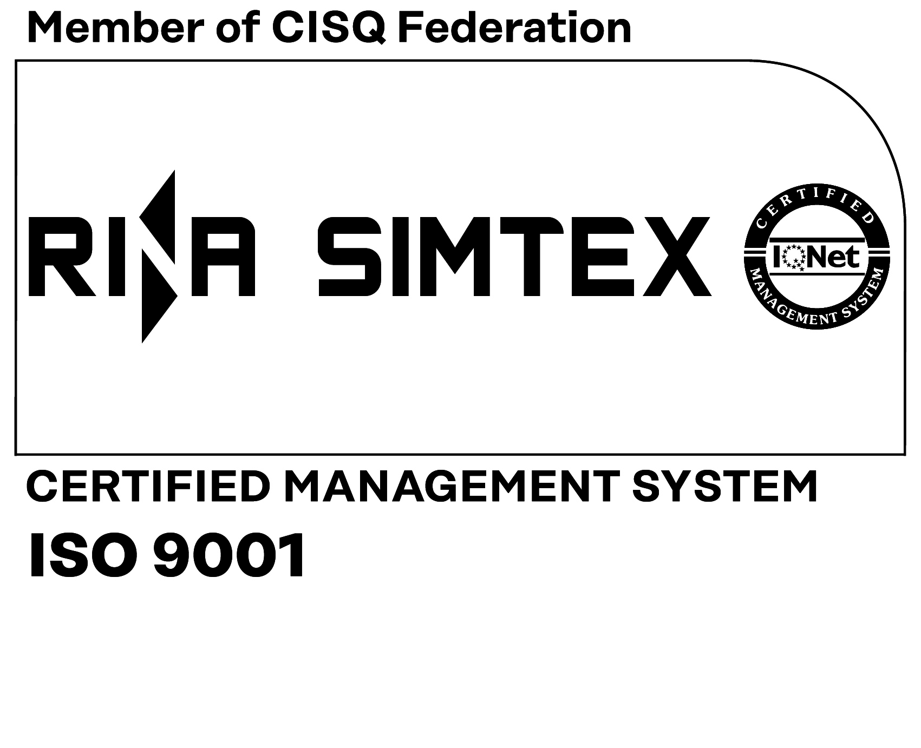  

Str.Calarasi, nr.549, Mun.Fetesti, Jud. Ialomita, Tel.0243/361905, Fax: 0243/361902, Cod postal: 925150, Cod fiscal: 4365220, E-mail: office@spitalfetesti.ro, Web : www.spitalfetesti.ro

ANUNŢ

Spitalul Municipal ,,Anghel Saligny” Feteşti organizează concurs, în conformitate cu prevederile Ordinului M.S. nr. 166/26.01.2023, pentru ocuparea urmatoarelor posturi vacante:

- 1 post vacant de medic specialist Cardiologie în Compartimentul Cardiologie, normă intreagă (7 ore/zi), perioada nedeterminată;
- 1 post vacant de medic specialist Chirurgie generala în Sectia Chirurgie Generala, normă intreagă (7 ore/zi), perioadă nedeterminată;
- 1 post vacant de medic specialist O.R.L. în Compartimentul O.R.L., normă intreagă (7ore/zi), perioadă nedeterminată;
- 1 post vacant de medic specialist A.T.I. în Compartimentul A.T.I., normă intreagă (7 ore/zi), perioadă nedeterminată;
- 1 post vacant de medic specialist Neurologie în Compartimentul Neurologie, normă intreagă (7 ore/zi), perioadă nedeterminată;
- 2 posturi vacante de medic specialist Radiologie-Imagistică Medicală în Laboratorul Radiologie-Imagistică Medicală, normă intreagă (6 ore/zi), perioadă nedeterminată;
- 1 post vacant de medic specialist Medicină de urgenţă în Compartimentul Primiri Urgenţe, normă intreagă (7 ore/zi), perioadă nedeterminată;
- 1 post vacant de medic specialist Medicină internă în Cabinetul Medicină internă, normă intreagă (7 ore/zi), perioadă nedeterminată;
- 1 post vacant de medic specialist Cardiologie în Cabinetul Cardiologie, normă intreagă (7 ore/zi), perioadă nedeterminată;
- 1 post vacant de medic specialist O.R.L. în Cabinetul O.R.L., normă intreagă (7 ore/zi), perioadă nedeterminată;
- 1 post vacant de medic specialist Pneumologie în Cabinetul Pneumologie, normă intregă (7 ore/zi), perioadă nedeterminată;
- 1 post vacant de medic specialist Neurologie în Cabientul Neurologie, normă intreagă (7 ore/zi), perioadă nedeterminată;

Pentru a ocupa un post vacant candidaţii trebuie să îndeplinească urmatoarele condiţii:

Condiţii generale:
a) are cetăţenia română sau cetăţenia unui alt stat membru al Uniunii Europene, a unui stat parte la Acordul privind Spaţiul Economic European (SEE) sau cetăţenia Confederaţiei Elveţiene;
b) cunoaşte limba română, scris şi vorbit;
c) are capacitate de muncă în conformitate cu prevederile Legii nr. 53/2003 - Codul muncii, republicată, cu modificările şi completările ulterioare;
d) are o stare de sănătate corespunzătoare postului pentru care candidează, atestată pe baza adeverinţei medicale eliberate de medicul de familie sau de unităţile sanitare abilitate;
e) îndeplineşte condiţiile de studii, de vechime în specialitate şi, după caz, alte condiţii specifice potrivit cerinţelor postului scos la concurs, inclusiv condiţiile de exercitare a profesiei;
f) nu a fost condamnat definitiv pentru săvârşirea unei infracţiuni contra securităţii naţionale, contra autorităţii, contra umanităţii, infracţiuni de corupţie sau de serviciu, infracţiuni de fals ori contra înfăptuirii justiţiei, infracţiuni săvârşite cu intenţie care ar face o persoană candidată la post incompatibilă cu exercitarea funcţiei contractuale pentru care candidează, cu excepţia situaţiei în care a intervenit reabilitarea;
g) nu execută o pedeapsă complementară prin care i-a fost interzisă exercitarea dreptului de a ocupa funcţia, de a exercita profesia sau meseria ori de a desfăşura activitatea de care s-a folosit pentru săvârşirea infracţiunii sau faţă de aceasta nu s-a luat măsura de siguranţă a interzicerii ocupării unei funcţii sau a exercitării unei profesii;
h) nu a comis infracţiunile prevăzute la art. 1 alin. (2) din Legea nr. 118/2019 privind Registrul naţional automatizat cu privire la persoanele care au comis infracţiuni sexuale, de exploatare a unor persoane sau asupra minorilor, precum şi pentru completarea Legii nr. 76/2008 privind organizarea şi funcţionarea Sistemului Naţional de Date Genetice Judiciare, cu modificările ulterioare, pentru domeniile prevăzute la art. 35 alin. (1) lit. h) din Hotărârea Guvernului nr. 1336/2022 pentru aprobarea Regulamentului-cadru privind organizarea şi dezvoltarea carierei personalului contractual din sectorul bugetar plătit din fonduri publice.
Condiţii specifice:
-diplomă de licenţă în domeniul medicină;
-certificat de medic specialist in specialitatea posturilor, confirmat prin Ordin al Ministrului Sănătăţii;

Dosarul de înscriere la concurs va cuprinde următoarele acte:
a) formularul de înscriere la concurs, conform modelului prevăzut în anexa nr. 2 la Hotărârea Guvernului nr. 1.336/2022 pentru aprobarea Regulamentului-cadru privind organizarea şi dezvoltarea carierei personalului contractual din sectorul bugetar plătit din fonduri publice (HG nr. 1.336/2022). Formularul de inscriere la concurs se gaseste la Biroul Resurse Umane din cadrul Spitalului Municipal ,,Anghel Saligny’’ Fetesti ;
b) copia de pe diploma de licenţă şi certificatul de medic specialist în specialitatea postului;
c) copie a certificatului de membru al organizaţiei profesionale cu viza pe anul în curs;
d) dovada/înscrisul din care să rezulte că nu i-a fost aplicată una dintre sancţiunile prevăzute la art. 455 alin. (1) lit. e) sau f), la art. 541 alin. (1) lit. d) sau e), respectiv la art. 628 alin. (1) lit. d) sau e) din Legea nr. 95/2006 privind reforma în domeniul sănătăţii, republicată, cu modificările şi completările ulterioare, ori cele de la art. 39 alin. (1) lit. c) sau d) din Legea nr. 460/2003 privind exercitarea profesiunilor de biochimist, biolog şi chimist, înfiinţarea, organizarea şi funcţionarea Ordinului Biochimiştilor, Biologilor şi Chimiştilor în sistemul sanitar din România;
e) acte doveditoare pentru calcularea punctajului prevăzut în anexa nr. 3 la ordin;
f) certificat de cazier judiciar sau, după caz, extrasul de pe cazierul judiciar;
g) certificatul de integritate comportamentală din care să reiasă că nu s-au comis infracţiuni prevăzute la art. 1 alin. (2) din Legea nr. 118/2019 privind Registrul naţional automatizat cu privire la persoanele care au comis infracţiuni sexuale, de exploatare a unor persoane sau asupra minorilor, precum şi pentru completarea Legii nr. 76/2008 privind organizarea şi funcţionarea Sistemului Naţional de Date Genetice Judiciare, cu modificările ulterioare, pentru candidaţii înscrişi pentru posturile din cadrul sistemului de învăţământ, sănătate sau protecţie socială, precum şi orice entitate publică sau privată a cărei activitate presupune contactul direct cu copii, persoane în vârstă, persoane cu dizabilităţi sau alte categorii de persoane vulnerabile ori care presupune examinarea fizică sau evaluarea psihologică a unei persoane;
h) adeverinţă medicală care să ateste starea de sănătate corespunzătoare, eliberată de către medicul de familie al candidatului sau de către unităţile sanitare abilitate cu cel mult 6 luni anterior derulării concursului;
i) copia actului de identitate sau orice alt document care atestă identitatea, potrivit legii, aflate în termen de valabilitate;
j) copia certificatului de căsătorie sau a altui document prin care s-a realizat schimbarea de nume, după caz;
k) curriculum vitae, model comun european;
l) certificat medical din care să reiasă că este apt din punct de vedere neuropsihic.
Documentele prevăzute la alin. (2) lit. d) şi f) sunt valabile 3 luni şi se depun la dosar în termen de valabilitate.
Adeverinţa care atestă starea de sănătate conţine, în clar, numărul, data, numele emitentului şi calitatea acestuia, în formatul standard stabilit prin Ordin al Ministrului Sănătăţii.

Copiile actelor prevazute mai sus vor fi însotite de documentele originale, care se vor certifica pentru conformitate cu originalul de către Biroul Resurse Umane.

Dosarele de inscriere la concurs se vor depune de către candidati la Biroul Resurse Umane din cadrul Spitalului Municipal ,,Anghel Saligny’’ Fetești în termen de 10 zile lucrătoare de la data afişării anunţului , în zilele de luni pâna vineri între orele 8.00-15.30, iar în ziua de vineri între orele 8.00-13.00.

În termen de două zile lucrătoare de la data expirării depunerii dosarelor comisia de concurs selectează dosarele si stabileşte punctajul rezultat din analiza si evaluarea activităţii profesionale si ştiinţifice și afişează rezultatul cu menţiunea ,,admis’’ sau ,, respins’’.

Contestaţiile privind dosarele respinse se adresează comisiei de soluționare a contestaţiilor, în termen de o zi lucrătoare din momentul afişării .Comunicarea rezultatelor
la contestaţiile depuse se face în termen de o zi lucrătoare de la depunerea acestora.

Concursul se organizează în maximum 90 de zile de la publicarea anunţului pentru ocuparea posturilor vacante.

Dupa comunicarea rezultatelor, candidaţii pot depune contestaţie, în scris, în termen de o zi lucrătoare , la sediul Spitalului Municipal ,,Anghel Saligny’’ Feteşti .Solutionarea contestaţiilor se face în termen de o zi lucrătoare.
Toate probele concursului se vor desfăşura la sediul Spitalului Municipal ,,Anghel Saligny’’ Feteşti .
Tematica si bibliografia pentru concursurile de ocupare a posturilor vacante de medici specialişti sunt postate pe site-ul Spitalului Municipal ,,Anghel Saligny’’ Feteşti.

Alte relaţii suplimentare se pot obţine de la Spitalul Municipal ,,Anghel Saligny” Feteşti, telefon 0243/361905, birou Resurse umane.

MANAGER,
AV. TUDOR SILICA VALI

